Day 14 组建基于华为云的多租户联盟

# 准备工作

需要参照第三次课程部署区块链实例，注意检查之前部署的是联盟链，否则无法邀请

本操作指导将名称修改为marbles-alliance方便区分，学员用之前的marbles-test即可

# 发起联盟邀请

进入区块链控制台，点击成员管理

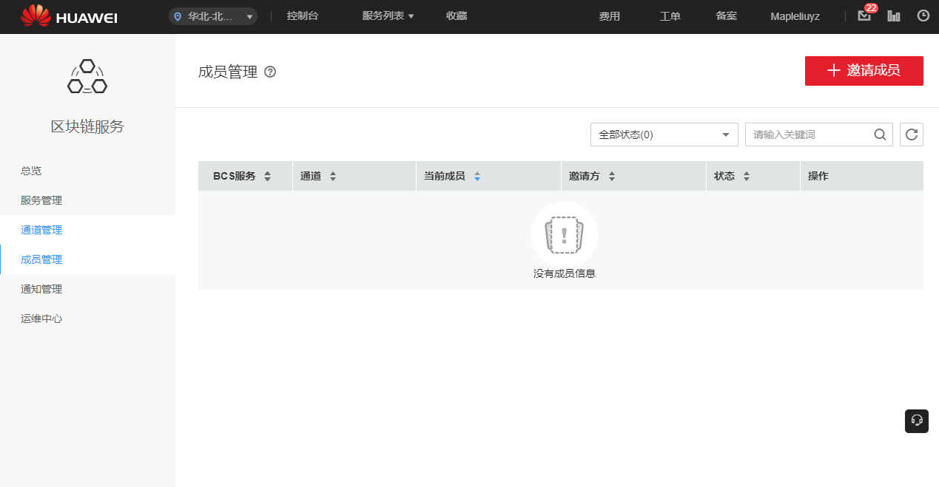

点击右上角的 邀请成员 在弹出框中输入被邀请租户名称（各位学员可以在内部组件联盟，也可以上课当天我们准备一些账号供学员使用）

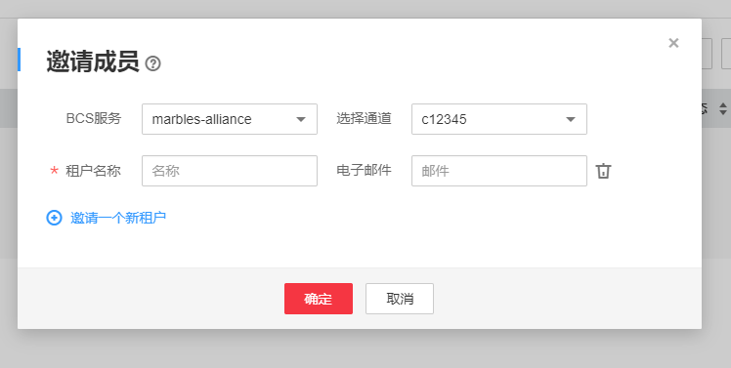

点击确定发送邀请，可以看到邀请发出状态

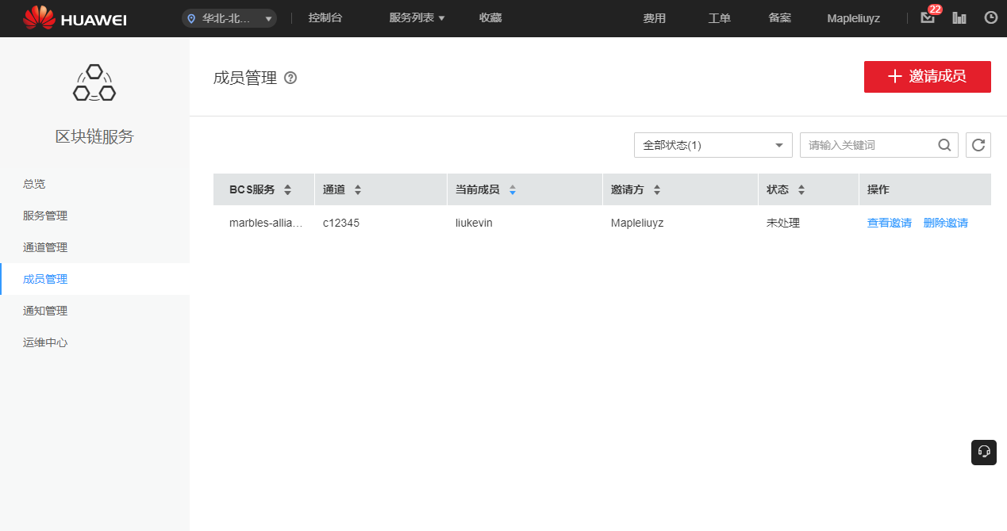

点击 查看邀请，可以看到邀请详细信息

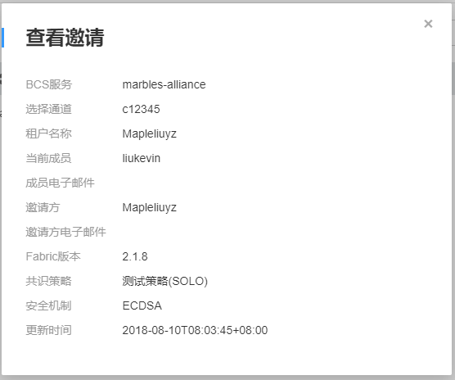

# 接受联盟邀请

退出当前账号，登录被邀请租户账号，进入区块链控制台，可以看到上方有通知提醒

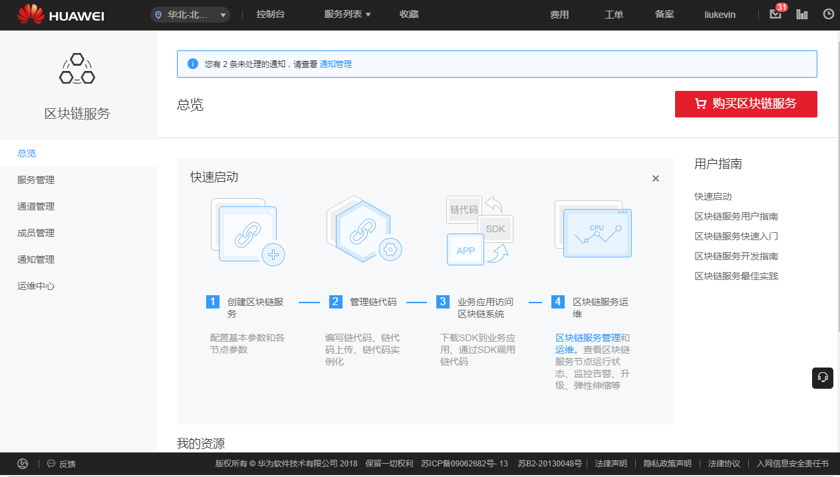

点击通知管理，进入通知查看页面

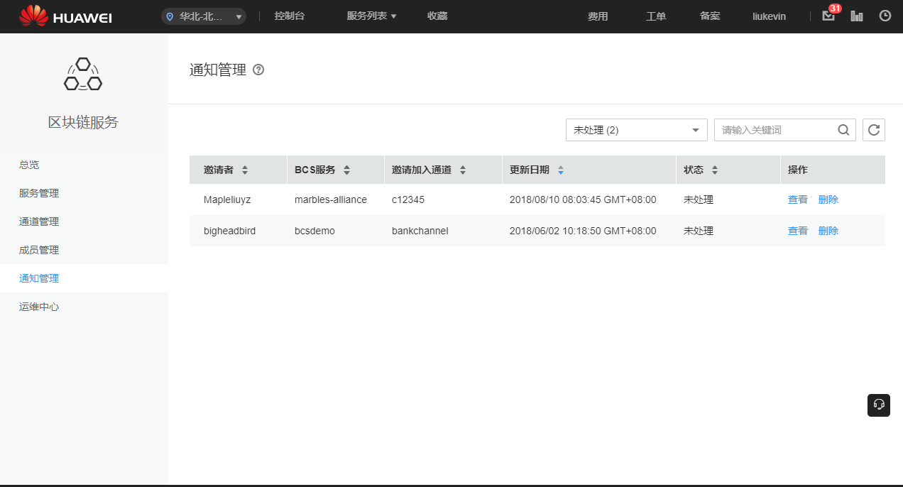

选择需要接受的邀请栏最后的查看按钮

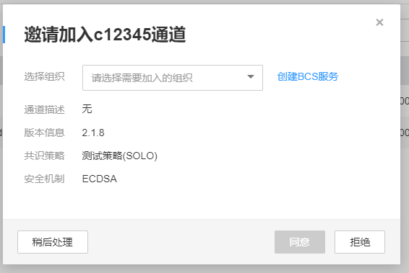

用户可选择相应的BCS服务实例来加入集群，如果当前没有可用的BCS服务实例，点击后侧的创建BCS服务进行，此时会跳转到创建BCS服务页面。大部分配置已经按照联盟的需求默认配置。

注：需要新建容器集群和网络存储

服务名称输入marbles-org2，点击创建容器集群，跳转到集群创建页面，集群名称为：marbles-org2，高可用 选择 否

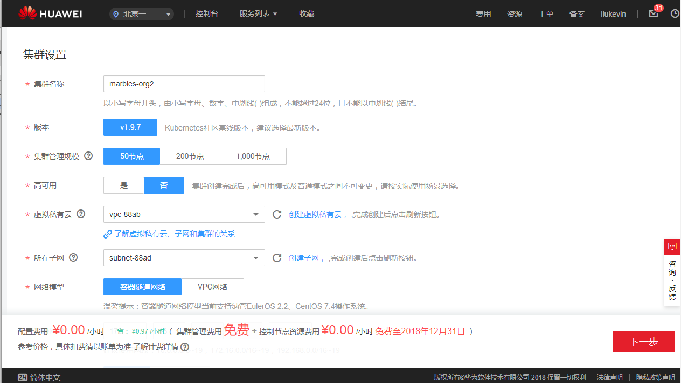

点击下一步，进入创建节点页面，全部按照默认配置走，网络部分选择现在购买

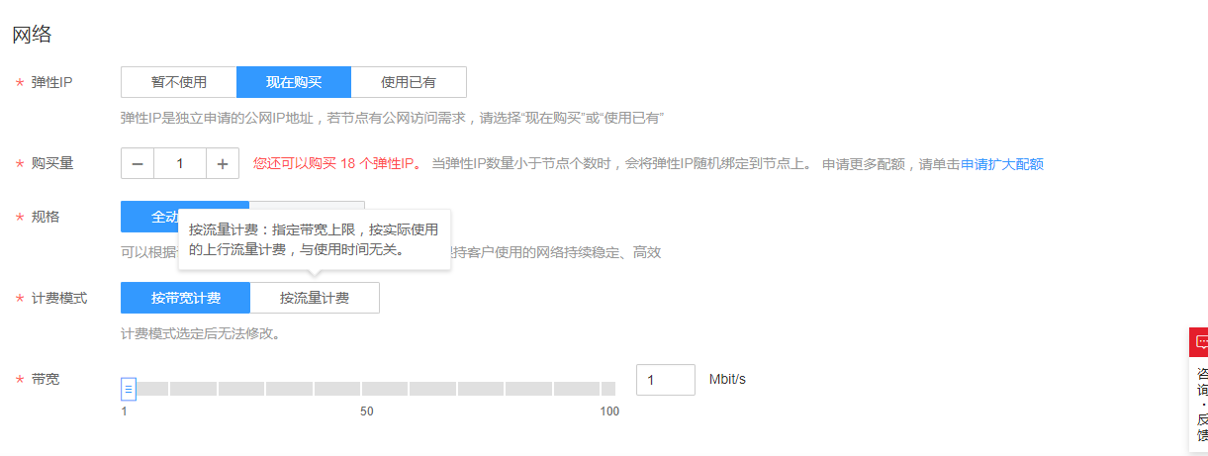

虚机登录方式输入我们的默认密码Test@123

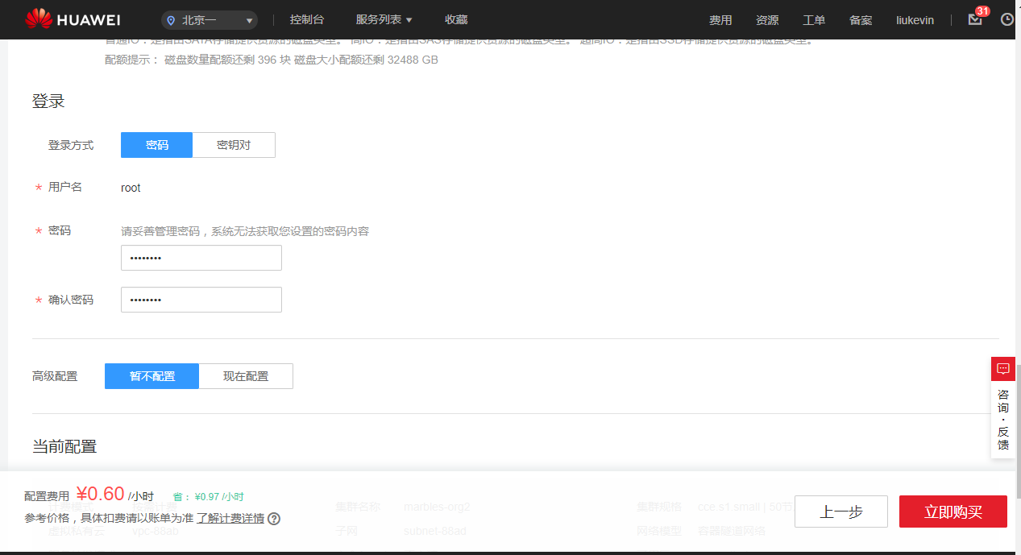

点击立即购买，进入下一页，点击提交，就完成了集群购买，等待集群创建成功后，返回区块链创建页面进行刷新，随后点击创建网络存储

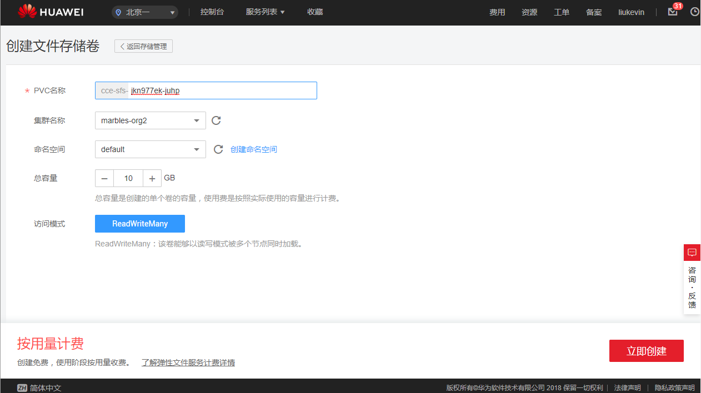

当前页面全部按照默认值，点击 立即创建，稍后返回区块链购买页面

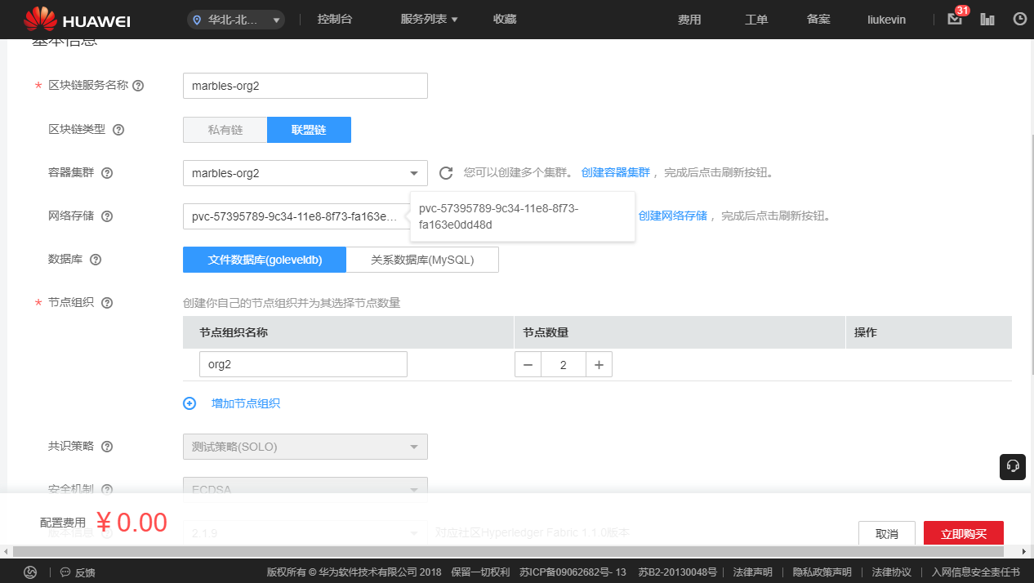

组织填写org2，链码管理密码填入默认密码Test@123，最后点击立即购买，跳转到提交订单页面

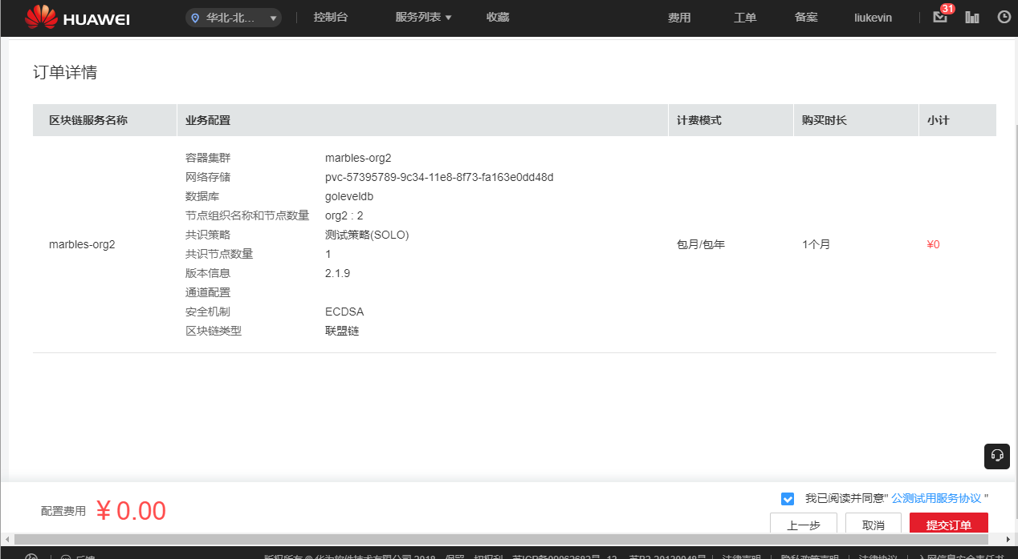

勾选 我已阅读并同意“公测试用服务协议”，点击提交订单

返回区块链控制台，选择通知管理，查看邀请信息

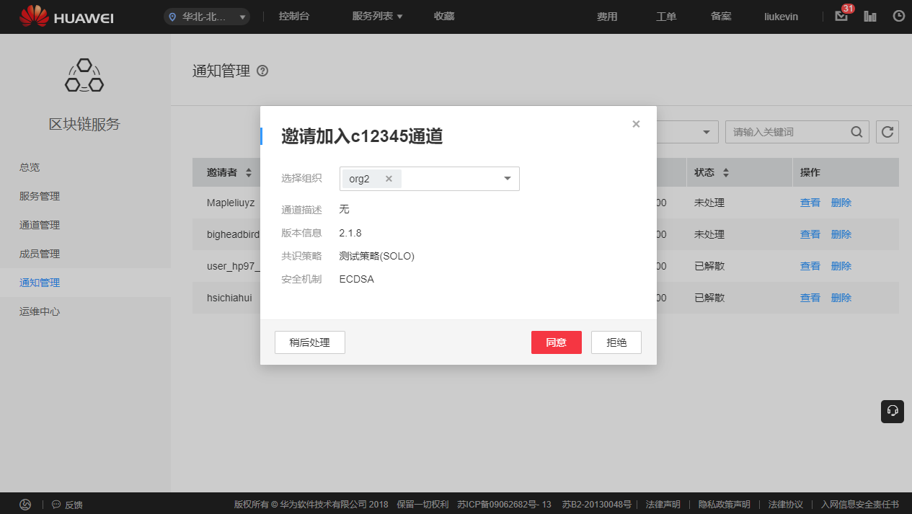

选择我们要加入的组织，然后点击同意

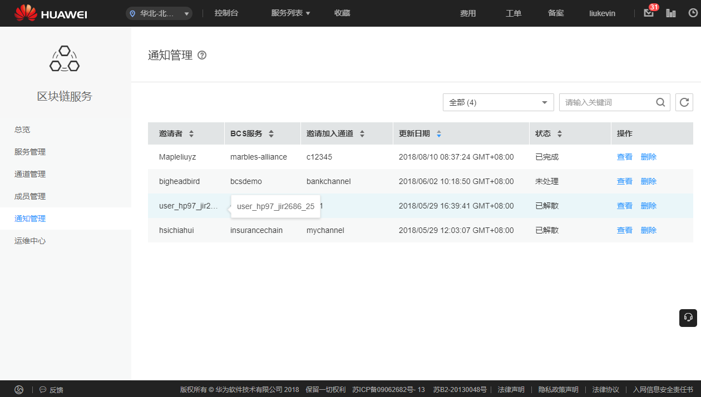

刷新查看，联盟邀请已经完成。

# 查看联盟邀请

再退出当前账号，返回联盟发起方账号，进入BCS控制台，进入成员管理，可以看到邀请已经建立

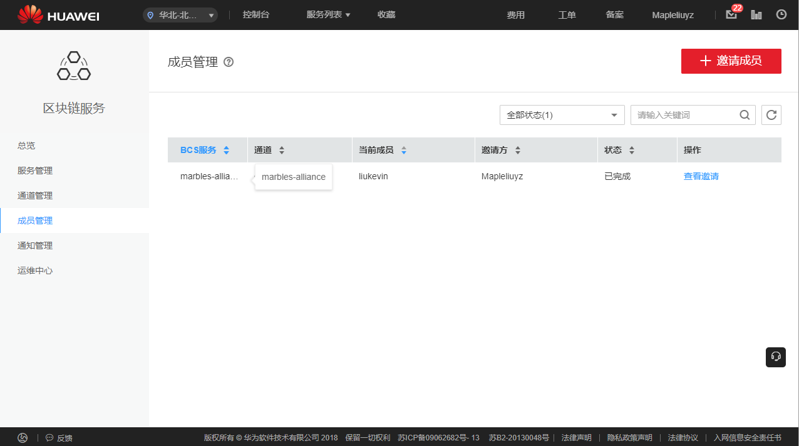

打卡截图：

提供邀请方或者被邀请方的任意截图即可：

邀请方：



被邀请方



**重要提示：由于您的优惠券余额紧张，请在搭建好该demo并体验之后，将之前创建的弹性云服务器（ECS）、CCE集群以及区块链服务删除掉，避免这些服务消耗的费用导致您的优惠券金额不足。**